001-08/NEW/AMRT2023

澳門勞動關係調解協會近日舉辦多場調解工作坊

澳門勞動關係調解協會近日舉辦多場調解工作坊，當中包括在橫琴粵澳深度合作區為當地11個政府單位的工作人員和重點企業人事部負責人進行的勞動調解培訓，以及為工聯轄下社區中心前線員工提供的調解培訓，冀藉此助參與者認識調解專業與技術，並帶起爭議時利用調解達成共贏的風氣。

工作坊由本會會長程嘉雯講解調解理論，並由本會其他調解員作助教進行模擬調解示範及案例演練，讓學員們認識調解的操作流程和技巧，通過初階的理論學習與實踐，參加者將掌握調解概論、調解程序及調解技巧等基本技能。

有參加工作坊的橫琴學員表示，工作坊讓他們了解到澳門的調解模式，促進式調解的優點，工作坊讓他們試用促進式調解解決糾紛，與內地所使用的調解模式大有不同，感覺工作坊實用有趣，今後也可更好地交流兩地調解經驗。社區中心前線員工表示，今後將會把所學到的知識和技巧應用到自己的工作中，更好地提供社區服務。

此次工作坊是澳門勞動關係調解協會推動的一系列培訓活動之一，旨在提高橫琴粵澳深度合作區及本澳社會各界對於調解的認識。未來，澳門勞動調解協會將不斷開展類似的調解培訓活動，更會開展進階的專業調解員課程，為本澳調解業界培養更多人才，繼續推動澳門調解的發展。

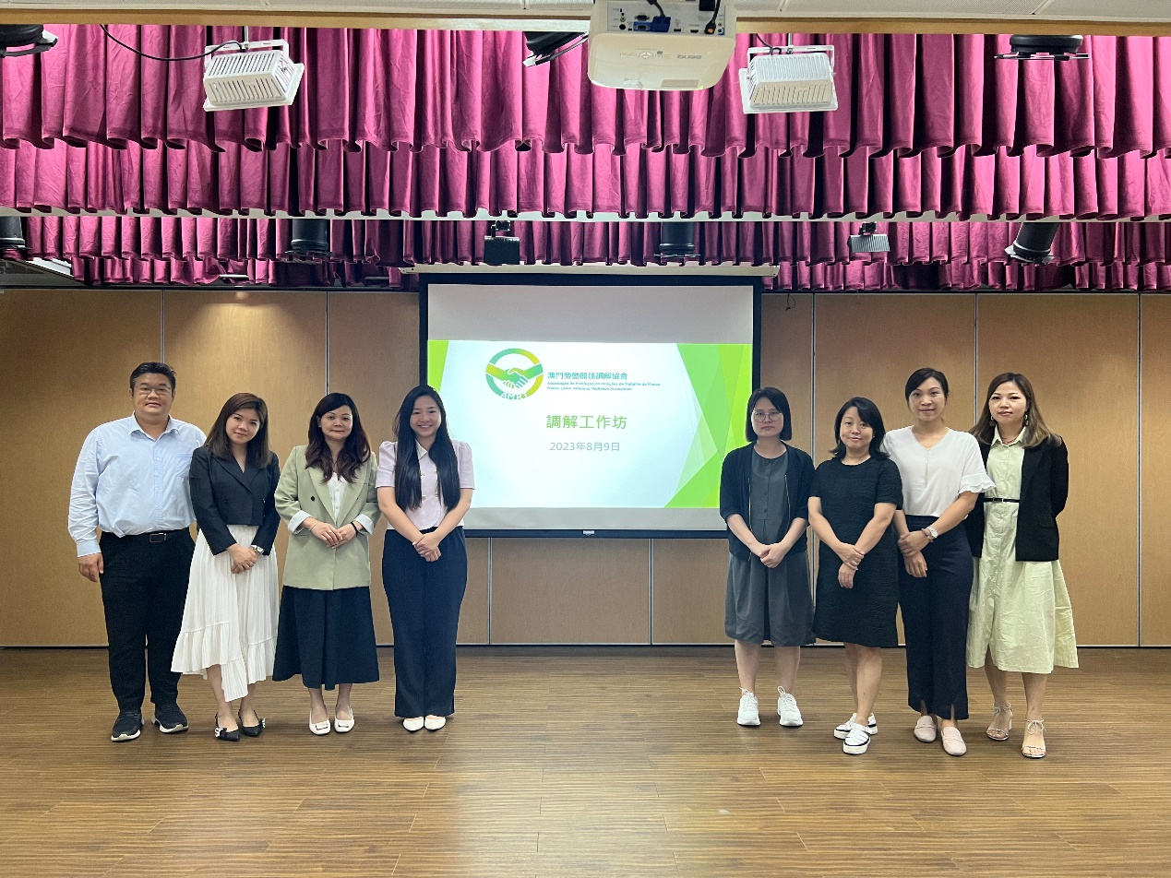
導師合照
